Informe de social media

Tipo de documento: entregable
29/11/13

Tabla de contenidos del proceso demostrativo
Introducción: 7
Parte I. Perfil del proyecto Live-ecoRaee en Facebook. 8
1. Introducción. 8
2. Estadísticas. 9
2.1. Usuarios que interactuan con el perfil. 9
2.2. Alcance de las publicaciones. 13
2.3. Consumidores. 17
Parte II. Perfil del proyecto Live-ecoRaee en Twitter. 18
1. Introducción. 18
2. Estadísticas. 19
2.1. Número de publicaciones. 19
Parte III. Blog de la etapa B4 del proyecto Life-ecoRaee. 20
1. Introducción. 20
2. Estadísticas. 21
3. Temática de las publicaciones: 22
3.1. Conocimiento general. 22
3.2. Demostrativos. 22
3.3. Documentos de trabajo interno. 22
3.4. Infraestructura IT. 23
Parte IV. Foro del proyecto Life-ecoRaee. 24
1. Introducción. 24
Parte V. Página web del proyecto Life-ecoRaee. 25
1. Introducción. 25
2. Estadísticas. 26
2.1 Noviembre de 2013. 26
2.2 Octubre de 2013. 29
2.3. Septiembre de 2013. 33
2.3. Agosto de 2013. 38
2.4. Julio de 2013. 43
2.5. Junio de 2013. 48
2.6. Mayo de 2013. 51
2.7. Abril de 2013. 55
2.8. Marzo de 2013. 59
2.9. Febrero de 2013. 63
2.10. Enero de 2013. 67
2.11. Diciembre de 2012. 70
2.12. Noviembre de 2012. 74

Índice de tablas e ilustraciones
Figura 01. Publicaciones compartidas por los usuarios. 9
Figura 02. “Me gusta” de los usuarios. 10
Figura 03. “Me gusta” diario de los usuarios. 11
Figura 04. Número de usuarios que interactúan con la página. 12
Figura 05. Alcance total de las publicaciones. 13
Figura 06. Alcance orgánico semanal. 14
Figura 07. Alcance viral 15
Figura 08. Alcance semanal de las publicaciones. 16
Figura 09. Total de consumidores semanales. 17
Figura 10. Resumen noviembre 2013. 26
Figura 11. Tráfico diario noviembre 2013. 27
Figura 12. Tráfico por día de la semana noviembre 2013. 27
Figura 13. Visitas por horas noviembre 2013. 28
Figura 14. Países de origen de la visitas noviembre 2013. 28
Figura 15. Duración de las visitas noviembre 2013. 28
Figura 16. Top 10 de páginas más visitadas noviembre 2013. 29
Figura 17. Procedencia de las visitas noviembre 2013. 29
Figura 18. Resumen octubre 2013. 29
Figura 19. Tráfico diario octubre 2013. 30
Figura 20. Tráfico por día de la semana octubre 2013. 31
Figura 21. Visitas por horas octubre 2013. 31
Figura 22. Países de origen de la visitas octubre 2013, 32
Figura 23. Duración de las visitas octubre 2013. 32
Figura 24. Top 10 de páginas más visitadas octubre 2013. 32
Figura 25. Procedencia de las visitas octubre 2013. 33
Figura 26. Resumen septiembre 2013. 33
Figura 27. Tráfico diario septiembre 2013. 34
Figura 28. Tráfico por día de la semana septiembre 2013. 35
Figura 29. Visitas por horas septiembre 2013. 35
Figura 30. Países de origen de la visitas septiembre 2013. 36
Figura 31. Duración de las visitas septiembre 2013. 36
Figura 32. Top 10 de páginas más visitadas septiembre 2013. 37
Figura 33. Procedencia de las visitas septiembre 2013. 37
Figura 34. Resumen agosto 2013. 38
Figura 35. Tráfico diario agosto 2013. 39
Figura 36. Tráfico por día de la semana agosto 2013. 40
Figura 37. Visitas por horas agosto 2013. 40
Figura 38. Países de origen de la visitas agosto 2013. 41
Figura 39. Duración de las visitas agosto 2013. 41
Figura 40. Top 10 de páginas más visitadas agosto 2013. 42
Figura 41. Procedencia de las visitas agosto 2013. 42
Figura 42. Resumen julio 2013. 43
Figura 43. Tráfico diario julio 2013. 44
Figura 44. Tráfico por día de la semana julio 2013. 45
Figura 45. Visitas por horas julio 2013. 45
Figura 46. Países de origen de la visitas julio 2013. 46
Figura 47. Duración de las visitas julio 2013. 46
Figura 48. Top 10 de páginas más visitadas julio 2013. 47
Figura 49. Procedencia de las visitas julio 2013. 47
Figura 50. Resumen junio 2013. 48
Figura 51. Tráfico diario junio 2013. 48
Figura 52. Tráfico por día de la semana junio 2013. 49
Figura 53. Visitas por horas junio 2013. 49
Figura 54. Países de origen de la visitas junio 2013. 50
Figura 55. Duración de las visitas junio 2013. 50
Figura 56. Top 10 de páginas más visitadas junio 2013. 50
Figura 57. Procedencia de las visitas junio 2013. 51
Figura 58. Resumen mayo 2013. 51
Figura 59. Tráfico diario mayo 2013. 52
Figura 60. Tráfico por día de la semana mayo 2013. 53
Figura 61. Visitas por horas mayo 2013. 53
Figura 62. Países de origen de la visitas mayo 2013. 54
Figura 63. Duración de las visitas mayo 2013. 54
Figura 64. Top 10 de páginas más visitadas mayo 2013. 54
Figura 65. Procedencia de las visitas mayo 2013. 55
Figura 66. Resumen abril 2013. 55
Figura 67. Tráfico diario abril 2013. 56
Figura 68. Tráfico por día de la semana abril 2013. 57
Figura 69. Visitas por horas abril 2013. 57
Figura 70. Países de origen de la visitas abril 2013. 58
Figura 71. Duración de las visitas abril 2013. 58
Figura 72. Top 10 de páginas más visitadas abril 2013. 58
Figura 73. Procedencia de las visitas abril 2013. 59
Figura 74. Resumen marzo 2013. 59
Figura 75. Tráfico diario marzo 2013. 60
Figura 76. Tráfico por día de la semana marzo 2013. 60
Figura 77. Visitas por horas marzo 2013. 61
Figura 78. Países de origen de la visitas marzo 2013. 61
Figura 79. Duración de las visitas marzo 2013. 62
Figura 80. Top 10 de páginas más visitadas marzo 2013. 62
Figura 81. Procedencia de las visitas marzo 2013. 62
Figura 82. Resumen febrero 2013. 63
Figura 83. Tráfico diario febrero 2013. 64
Figura 84. Tráfico por día de la semana febrero 2013. 65
Figura 85. Visitas por horas febrero 2013. 65
Figura 86. Países de origen de la visitas febrero 2013. 66
Figura 87. Duración de las visitas febrero 2013. 66
Figura 88. Top 10 de páginas más visitadas febrero 2013. 66
Figura 89. Procedencia de las visitas febrero 2013. 67
Figura 90. Resumen enero 2013. 67
Figura 91. Tráfico diario enero 2013. 68
Figura 92. Tráfico por día de la semana enero 2013. 68
Figura 93. Visitas por horas enero 2013. 69
Figura 94. Países de origen de la visitas enero 2013. 69
Figura 95. Duración de las visitas enero 2013. 69
Figura 96. Top 10 de páginas más visitadas enero 2013. 70
Figura 97. Procedencia de las visitas enero 2013. 70
Figura 98. Resumen diciembre 2012. 70
Figura 99. Tráfico diario diciembre 2012. 71
Figura 100. Tráfico por día de la semana diciembre 2012. 72
Figura 101. Visitas por horas diciembre 2012. 72
Figura 102. Países de origen de la visitas diciembre 2012. 73
Figura 103. Duración de las visitas diciembre 2012. 73
Figura 104. Top 10 de páginas más visitadas diciembre 2012. 73
Figura 105. Procedencia de las visitas diciembre 2013. 74
Figura 106. Resumen noviembre 2012. 74
Figura 107. Tráfico diario noviembre 2012. 75
Figura 108. Tráfico por día de la semana noviembre 2012. 76
Figura 109. Visitas por horas noviembre 2012. 76
Figura 110. Países de origen de la visitas noviembre 2012. 77
Figura 111. Duración de las visitas noviembre 2012. 77
Figura 112. Top 10 de páginas más visitadas noviembre 2012. 77
Figura 113. Procedencia de las visitas noviembre 2012. 77

Introducción:
El Instituto Nacional de Tecnologías de la Comunicación (INTECO) en su “Estudio sobre la privacidad de los datos y la seguridad de la información en las redes sociales online” del año 2009, define a las redes sociales como “los servicios prestados a través de Internet que permiten a los usuarios generar un perfil público, en el que plasmar datos personales e información de uno mismo, disponiendo de herramientas que permiten interactuar con el resto de usuarios afines o no al perfil publicado”.
En el año 2007, fue publicado un artículo en el Journal of Computer Mediated Communication que arrojaba interesante información sobre el fenómeno de las redes sociales en Internet. En dicho trabajo se definieron las redes sociales como: “servicios dentro de las webs que permiten al usuario 1) construir un perfil público o semi-público dentro de un sistema limitado, 2) articular una lista de otros usuarios con lo que comparte una conexión y 3) visualizar y rastrear su lista de contactos y las elaboradas por otros usuarios dentro del sistema. La nomenclatura y naturaleza de estas conexiones suele variar de una red social a otra”.
El proyecto Live-EcoRaee cuenta con perfiles públicos en las diferentes redes sociales, en los que se trata de informar diariamente de los procesos realizados en el proyecto así como de mantener al corriente a los usuarios de estas redes de las novedades que se producen en el ámbito de los residuos electrónicos, a nivel de campañas de recogida, plantas de reciclaje, problemáticas ambientales, etc.
El presente informe pretende ofrecer un resumen sobre la presencia del proyecto Live-EcoRaee en las redes sociales y el impacto sobre la visibilidad del mismo gracias a esta presencia.
- En la Parte I se exponen los principales resultados del perfil social creado en Facebook.
- En la Parte II se exponen los principales resultados del perfil social creado en Twitter.
- En la Parte III se exponen los principales resultados del blog de la etapa B4 del proyecto.
- En la Parte IV se exponen los principales resultados del foro del proyecto.
- En la Parte V se expone los principales resultados del la página web del proyecto.
Parte I. Perfil del proyecto Live-ecoRaee en Facebook.
1. Introducción.
Con fecha 19 de julio de 2013 se creó el perfil público del proyecto live-ecoRaee en la red social Facebook, con la finalidad de dar a conocer los distintos procesos que se llevan a cabo en las diferentes fases de dicho proceso, además de para promocionar el mismo.
Desde esa fecha y hasta la actualidad se llevan a cabo una media de 6 publicaciones semanales en esta red social. Estas publicaciones abarcan desde la publicación de diferentes campañas de recogida de residuos electrónicos, firma de convenios para el tratamiento de este tipo residuos, tasas de generación de los mismos, hasta reportajes de concienciación sobre la importancia del tratamiento adecuado de los desechos generados cuando un aparato electrónico termina su vida útil.
Por otra parte, se han añadido al perfil diferentes documentos gráficos relacionados con las distintas fases del proyecto.
A fecha de elaboración de este informe contamos con 47 seguidores.
El perfil del proyecto en esta red social se puede consultar en aquí.

2. Estadísticas.
2.1. Usuarios que interactuan con el perfil.
En la siguiente gráfico se muestra el número de personas que comparten las publicaciones del perfil del proyecto semanalmente:
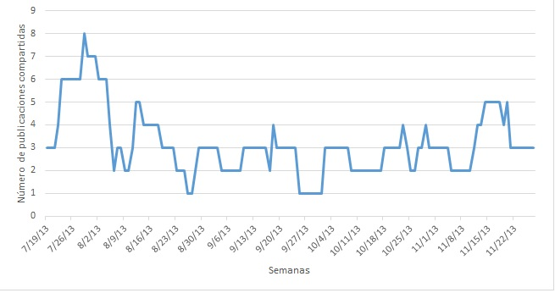
Figura 01. Publicaciones compartidas por los usuarios.

Como se puede apreciar en el gráfico, en los primeros días de presencia del proyecto en la red social es cuando se producen las máximas interacciones con el perfil del mismo, debido a factores como la novedad de la temática o la ganancia de usuarios. Bien es cierto que después de 5 meses de presencia en Facebook, el perfil de Live-ecoRaee sigue manteniendo una media de 3 interacciones diarias con su perfil.
En el siguiente gráfico se muestran los “Me gusta” que los usuarios ponen a las publicaciones del perfil semanalmente:
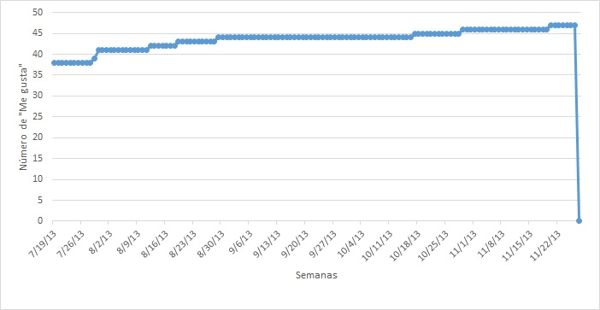
Figura 02. “Me gusta” de los usuarios.

El anterior gráfico muestra una subida lenta pero constante de número de usuarios que ven semanalmente las publicaciones en el perfil de esta red social y a los que les agrada la temática de las mismas.
Bien es cierto que esta gráfica muestra el acumulativo de este tipo de interacciones por parte de los usuarios.

En el siguiente gráfico se muestra el número de personas que hicieron clic en el botón “Me gusta” del perfil de live-ecoRaee:
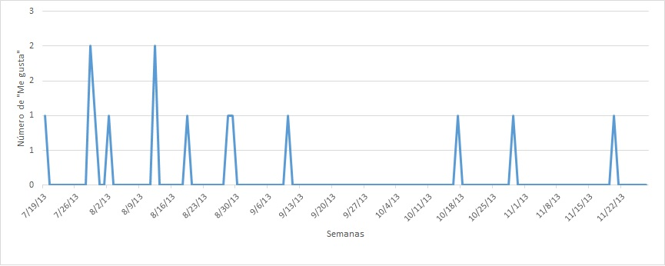
Figura 03. “Me gusta” diario de los usuarios.

Si observamos el gráfico podemos comprobar la media está en un “Me gusta” al día en cada una de las publicaciones del perfil del proyecto.

En el siguiente gráfico se muestra el número de usuarios que interactúan con la página live-ecoRaee semanalmente.
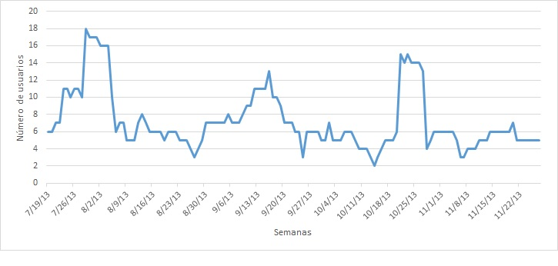
Figura 04. Número de usuarios que interactúan con la página.

La interacción mostrada en el gráfico incluye cualquier clic o historia creada por los usuarios que visitan el perfil de live-ecoRaee. Como se puede apreciar, hay una media de 7 interacciones semanales, siendo el número de interacciones más alto en la última semana de julio del presente año.

2.2. Alcance de las publicaciones.
En el siguiente gráfico se muestra el alcance total de las publicaciones realizadas en el perfil de live-ecoRaee semanalmente.
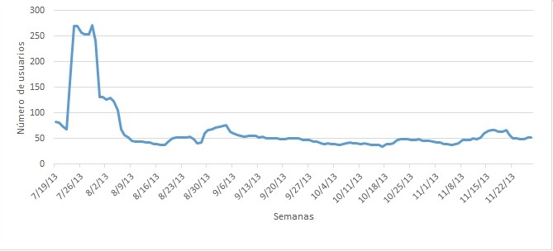
Figura 05. Alcance total de las publicaciones.

En el anterior gráfico se muestra el número de personas que semanalmente han visto cualquier contenido del perfil de live-ecoRaee. Como se puede observar, de media, 75 personas ven el contenido del perfil del proyecto semanalmente, dato que es muy representativo por contar el perfil con 47 usuarios afines a él.

En el siguiente gráfico se muestra el alcance orgánico semanal.
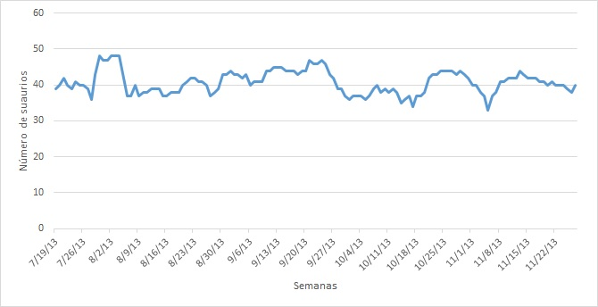
Figura 06. Alcance orgánico semanal.

El alcance orgánico semanal es el número de personas que visitaron la página del proyecto live-ecoRaee o que vieron la página o alguna de sus publicaciones en la secciones de noticias o información instantánea, independientemente de si estas personas han indicado que les gusta nuestro perfil o no.
Como se puede apreciar, las publicaciones en el perfil de Facebook del proyecto llegan a una media de 40 usuarios semanalmente.

En el siguiente gráfico se puede observar el alcance viral del perfil de live-ecoRaee:
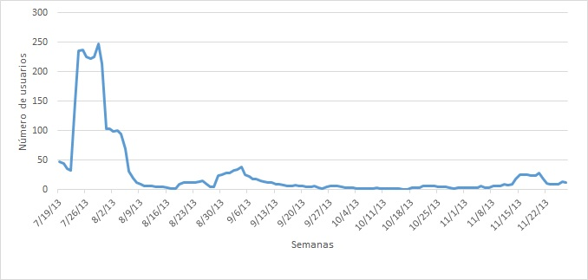
Figura 07. Alcance viral

El alcance viral se corresponde con el número de personas que vieron la página del proyecto en Facebook o alguna de sus historias desde una historia compartida por un amigo. En estas historias se incluye indicar que les gusta el perfil de proyecto, publicar en el perfil del proyecto, hacer clic en “Me gusta”, comentar o compartir una de las publicaciones de página, responder a una pregunta publicada por el administrador de la página, responder a un evento, mencionar el perfil del proyecto, etiquetar el perfil de live-ecoRaee en una foto o registrar una visita en el perfil.
Como podemos observar en el gráfico, la media no dista especialmente del alcance orgánico, ya que se sitúa en 50 usuarios.

En el siguiente gráfico se muestra el alcance de las publicaciones de la página semanalmente:
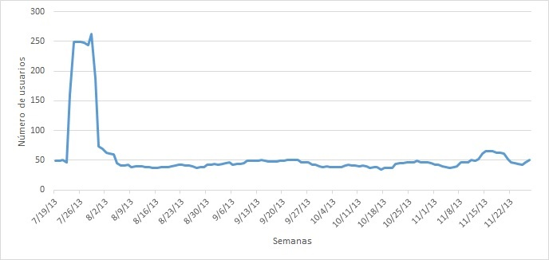
Figura 08. Alcance semanal de las publicaciones.

El alcance de las publicaciones es el número de usuarios que vieron cualquiera de las publicaciones de la página. En este caso tenemos una media de 50 visitas semanales a alguna de las publicaciones realizadas en el perfil de life-ecoRaee.

2.3. Consumidores.
En el siguiente gráfico se puede ver el total de consumidores de forma semanal:
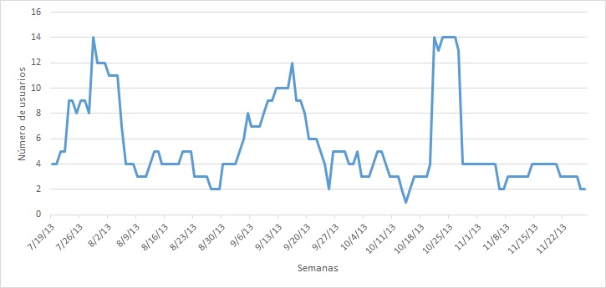
Figura 09. Total de consumidores semanales.

Entendemos por consumidores, el número de usuarios que hicieron clic en cualquier contenido, excluyendo las historias que se crean sin hacer clic en el contenido de la página (por ejemplo, hacer clic en “Me gusta” de la página desde la biografía).
Como se puede apreciar en el gráfico el perfil de Facebook de live-ecoRaee tiene una media de 6 consumidores semanales.
Parte II. Perfil del proyecto Live-ecoRaee en Twitter.
1. Introducción.
Con fecha 19 de julio de 2013 se creó el perfil público del proyecto live-ecoRaee en la red social Twitter, con la finalidad de dar a conocer los distintos procesos que se llevan a cabo en las diferentes fases de dicho proceso, además de para promocionar el mismo.
Desde esa fecha y hasta la actualidad se llevan a cabo una media de 6 publicaciones semanales en esta red social. Estas publicaciones abarcan desde la publicación de diferentes campañas de recogida de residuos electrónicos, firma de convenios para el tratamiento de este tipo residuos, tasas de generación de los mismos, hasta reportajes de concienciación sobre la importancia del tratamiento adecuado de los desechos generados cuando un aparato electrónico termina su vida útil.
Por otra parte, se han añadido al perfil diferentes documentos gráficos relacionados con las distintas fases del proyecto.
A fecha de elaboración de este informe contamos con 9 seguidores.
El perfil del proyecto en esta red social se puede consultar en aquí.
2. Estadísticas.
2.1. Número de publicaciones.
Como ya se ha explicado en la Introducción de esta sección, se realizan una media de 6 publicaciones semanales en Twitter.
Es necesario mencionar que las publicaciones realizadas en esta red social son las mismas que las que se realizan en Facebook, por considerar que los usuarios que ven los perfiles de las redes sociales en las que está presente el proyecto live-ecoRaee deben tener la misma información.

Parte III. Blog de la etapa B4 del proyecto Life-ecoRaee.
1. Introducción.
Con fecha 14 de noviembre de 2013 y debido a que la fase B4 del proyecto comenzó en septiembre del presente año, se creó el blog de la acción B4 del proyecto, con la finalidad de dar a conocer los distintos procesos e informes generados en dicha etapa.
Este blog nace como iniciativa del coordinador de esta acción y no está incluído en los objetivos de proyecto.
Desde esa fecha hasta la actualidad, contamos con 6 entradas en el blog. En el tercer epígrafe de esta parte, se procederá a detallar cada una de ellas.
El blog de esta etapa está vinculado desde la página web del proyecto y se puede consultar aquí.

2. Estadísticas.
Debido a la corta vida del blog, las estadísticas en cuanto a número de visitas y comentarios en blog no son relevantes a fecha de elaboración de este informe, pero podemos desgranar los siguientes aspectos:
En el periodo comprendido entre el 27 y el 30 de noviembre del presente año, el blog ha recibido 5 visitas, de las cuales el 40% correspondía a visitantes nuevos, mientras que el 60% corresponde con usuarios que ya habían consultado con anterioridad el blog.
El tiempo medio de cada visita es de 6 minutos 22 segundos y, también de media, en cada una de ellas se han consultado 4 entradas del blog.

3. Temática de las publicaciones:
3.1. Conocimiento general.
En esta sección se incluyen los post del blog de la etapa B4 resultado de diferentes problemas que se encuentran en las tareas necesarias para la consecución de algún fin relacionado con la finalidad de la etapa, pero que no forman parte de ella propiamente.
3.1.1. Downgrade de Windows 8 a Windows 7.
En este post se explica cómo instalar Windows 7 en un equipo nuevo con Windows 8 ya instalado.
3.2. Demostrativos.
En esta sección se incluyen los post del blog de la etapa B4 resultado de procesos necesarios para la realización de los demostrativos.
3.2.1 Creando un cd live de GNU/Linux personalizado.
En este post se explica la creación de un cd live para el reconocimiento de componentes hardware de un equipo que posteriormente será reutilizado.
3.3. Documentos de trabajo interno.
En esta sección se incluyen los post del blog de la etapa B4 resultado de búsqueda de información necesaria para llevar a cabo esta etapa.
3.3.1 Información de procesos similares al proyecto Live-ecoRaee.
En este post se enlaza un documento que no es más que un listado de proyectos similares al que nos ocupa, así como de procesos y campañas de recogida y reciclado de componentes electrónicos para un posible contacto con personas que realizan labores similares al nuestro.

3.3.2. Cálculo de energías y calorías de aparatos eléctricos.
En este post se hace un resumen de los métodos de cálculo de consumo de energía y calorías por parte de aparatos eléctricos.
3.3.3. Cómo obtener un documento lswh y parsearlo con python.
En este post se explica como hacer un programa en Python de parseado de un documento xml generado mediante lswh.
3.4. Infraestructura IT.
En esta sección se incluyen los post del blog de la Etapa B4 concernientes a la infraestructura necesaria para la consecución de los objetivos descritos en esta etapa.
3.4.1. Infraestructura IT para dar soporte al proyecto.
En este post se explica la infraestructura desplegada para las pruebas y demostrativos que se deben realizar en esta etapa.
Parte IV. Foro del proyecto Life-ecoRaee.
1. Introducción.
Con fecha 10 de abril de 2013 se creó el foro del proyecto, con la finalidad de facilitar la comunicación de todos los miembros del proyecto así como de estos con usuarios que puedan estar interesados en el mismo.
Desde esa fecha hasta la actualidad, contamos con una única entrada en el foro, creada como hilo de prueba.
El foro está vinculado desde la página web y se puede consultar aquí.
No disponemos de ningún tipo de estadísticas de foro por no haber sido usado desde su creación.
Parte V. Página web del proyecto Life-ecoRaee.
1. Introducción.
Con fecha XX de XXXXXX de 2013 se creó la página web del proyecto, con la finalidad de dar soporte al proyecto de forma que todos los entregables y documentación relativa al mismo estén presentes, en soporte digital, en la red.
Tanto los documentos generados como la información publicada en la página web, están disponibles tanto en inglés como en castellano.
La página web del proyecto en castellano se puede consultar desde aquí.
La página web del proyecto en inglés se puede consultar desde aquí.
2. Estadísticas.
En los siguientes puntos se muestran las estadísticas de tráfico mensuales del portal web, incluyendo el tráfico diario, el tráfico por día de la semana, las horas del día en las que más se ha accedido a la página, los países desde los que se visita la página web, las duraciones de las visitas, las páginas del portal visitadas, así como la procedencia de las mismas (desde buscador, desde favoritos, desde páginas externas, etc.).
2.1 Noviembre de 2013.
Resumen:
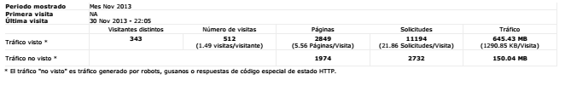
Figura 10. Resumen noviembre 2013.

Tráfico diario:
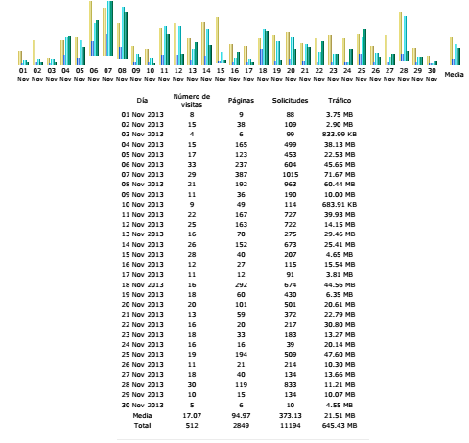

Figura 11. Tráfico diario noviembre 2013.

Tráfico por día de la semana:
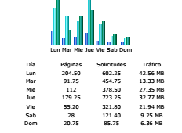

Figura 12. Tráfico por día de la semana noviembre 2013.

Visitas por horas:
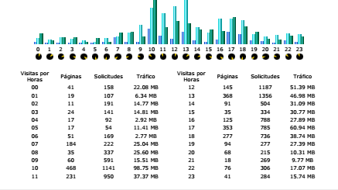

Figura 13. Visitas por horas noviembre 2013.

Países de origen de las visitas:
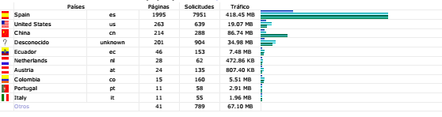
Figura 14. Países de origen de la visitas noviembre 2013.

Duración de las visitas:
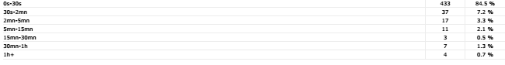
Figura 15. Duración de las visitas noviembre 2013.

Top 10 de páginas más visitadas:
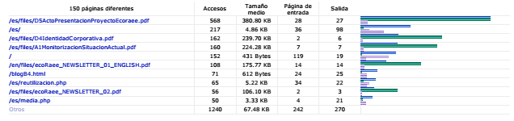
Figura 16. Top 10 de páginas más visitadas noviembre 2013.

Procedencia de las visitas:
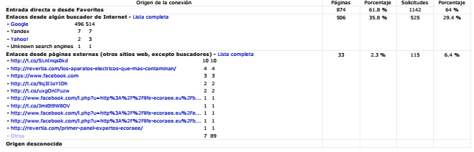
Figura 17. Procedencia de las visitas noviembre 2013.

2.2 Octubre de 2013.
Resumen:
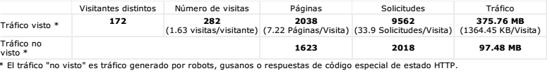
Figura 18. Resumen octubre 2013.

Tráfico diario:
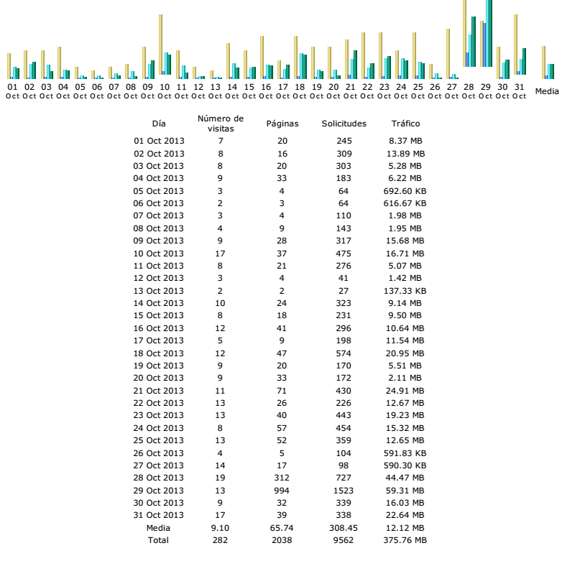

Figura 19. Tráfico diario octubre 2013.

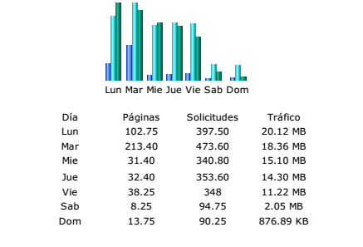
Tráfico por día de la semana:

Figura 20. Tráfico por día de la semana octubre 2013.

Visitas por horas:
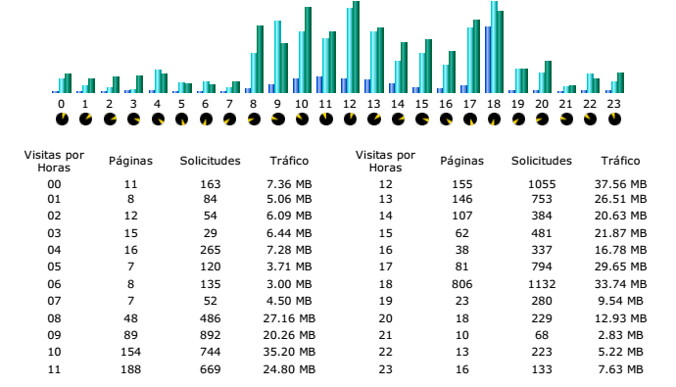
Figura 21. Visitas por horas octubre 2013.

Países de origen de las visitas:
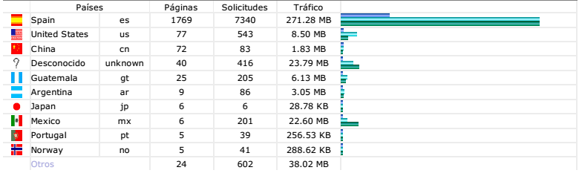
Figura 22. Países de origen de la visitas octubre 2013,

Duración de las visitas:
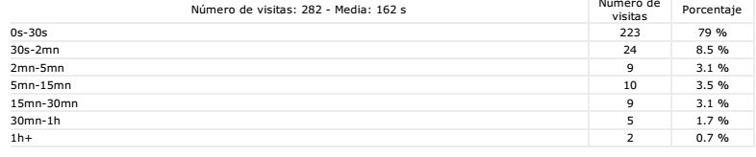
Figura 23. Duración de las visitas octubre 2013.

Top 10 de páginas más visitadas:
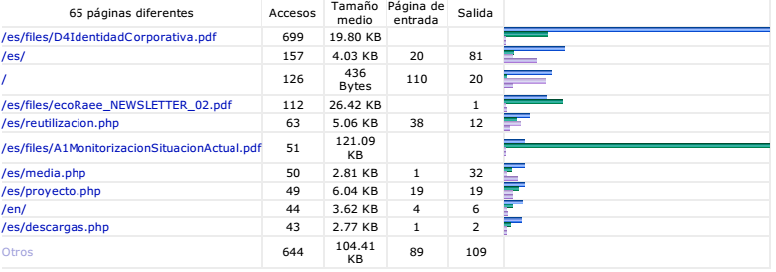
Figura 24. Top 10 de páginas más visitadas octubre 2013.

Procedencia de las visitas:
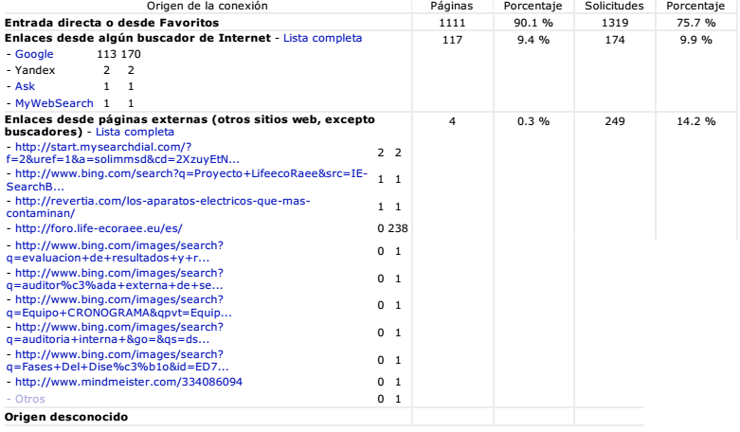
Figura 25. Procedencia de las visitas octubre 2013.

2.3. Septiembre de 2013.
Resumen:
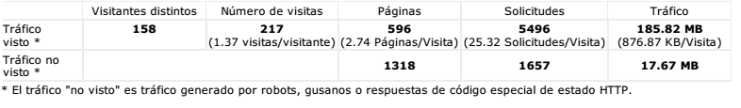
Figura 26. Resumen septiembre 2013.

Tráfico diario:
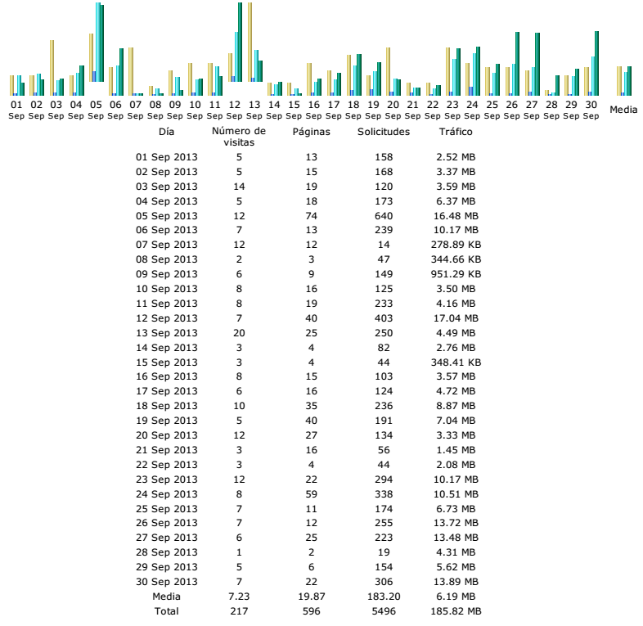
Figura 27. Tráfico diario septiembre 2013.

Tráfico por día de la semana:
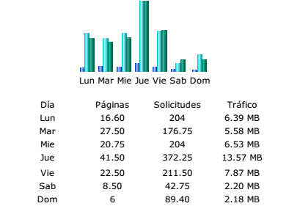

Figura 28. Tráfico por día de la semana septiembre 2013.

Visitas por horas:
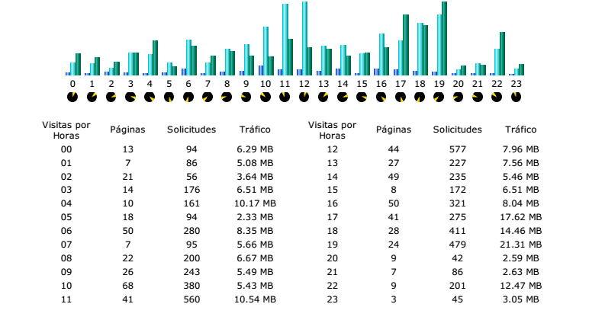
Figura 29. Visitas por horas septiembre 2013.

Países de origen de las visitas:
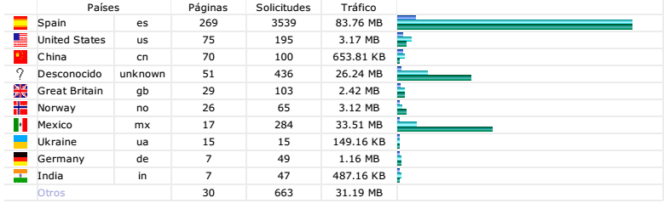
Figura 30. Países de origen de la visitas septiembre 2013.

Duración de las visitas:
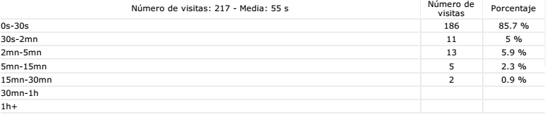
Figura 31. Duración de las visitas septiembre 2013.

Top 10 de páginas más visitadas:
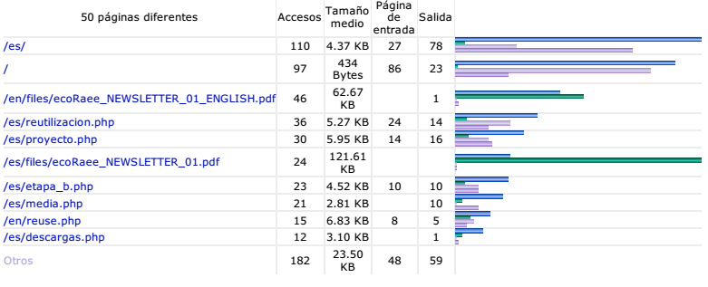
Figura 32. Top 10 de páginas más visitadas septiembre 2013.

Procedencia de las visitas:
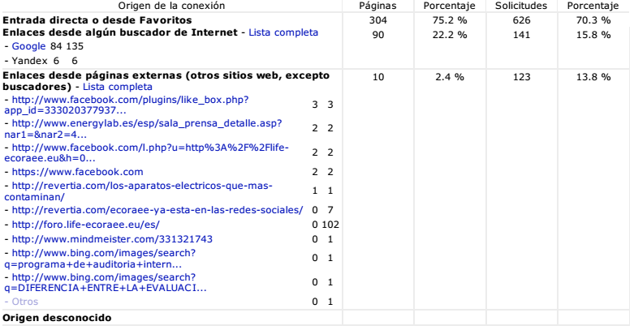
Figura 33. Procedencia de las visitas septiembre 2013.

2.3. Agosto de 2013.
Resumen:
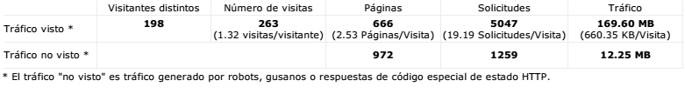
Figura 34. Resumen agosto 2013.

Tráfico diario:
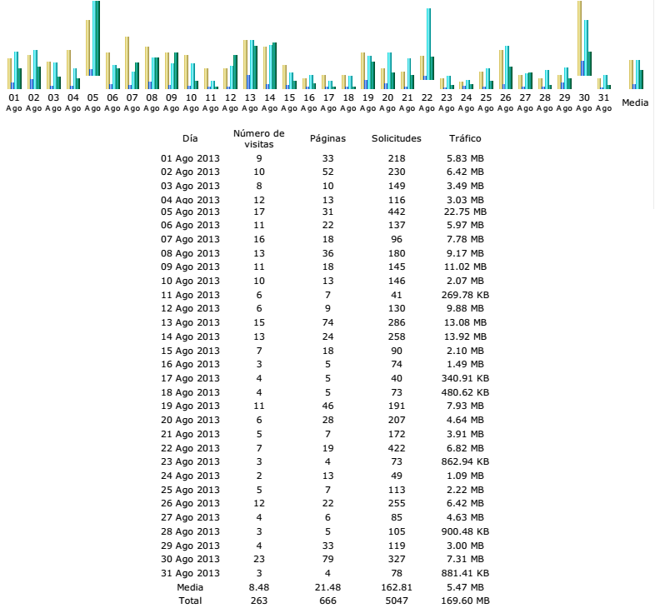
Figura 35. Tráfico diario agosto 2013.

Tráfico por día de la semana:
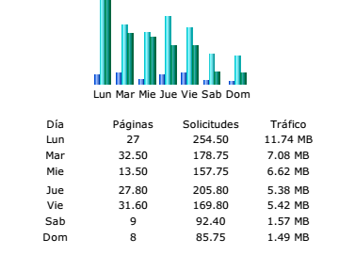

Figura 36. Tráfico por día de la semana agosto 2013.

Visitas por horas:
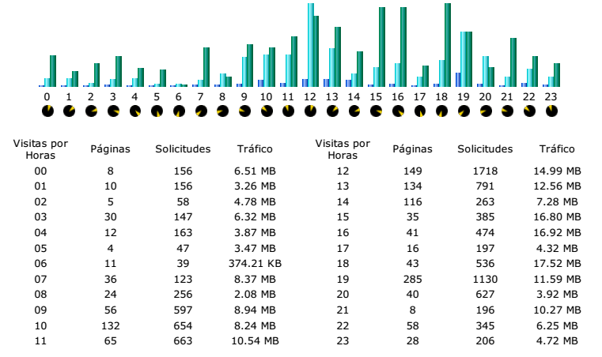
Figura 37. Visitas por horas agosto 2013.

Países de origen de las visitas:
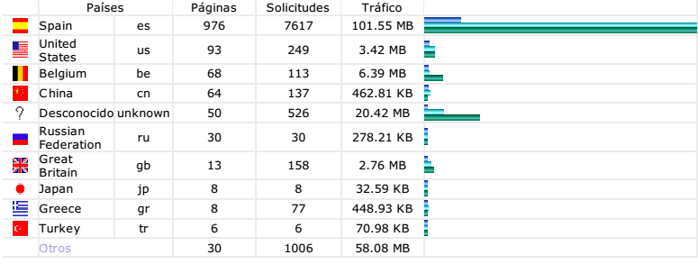
Figura 38. Países de origen de la visitas agosto 2013.

Duración de las visitas:
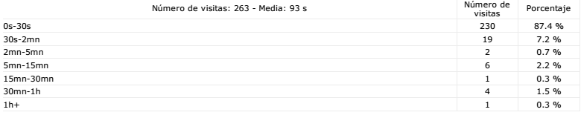
Figura 39. Duración de las visitas agosto 2013.

Top 10 de páginas más visitadas:
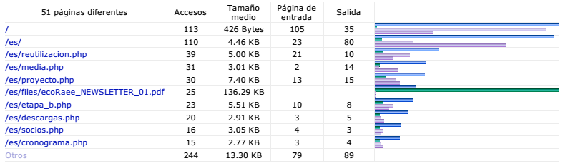
Figura 40. Top 10 de páginas más visitadas agosto 2013.

Procedencia de las visitas:
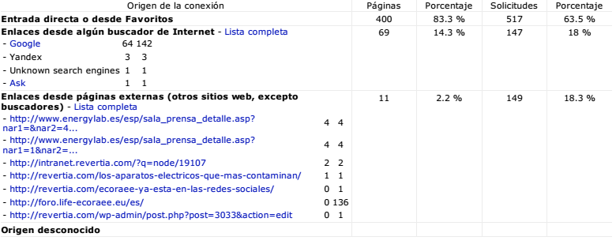
Figura 41. Procedencia de las visitas agosto 2013.

2.4. Julio de 2013.
Resumen:
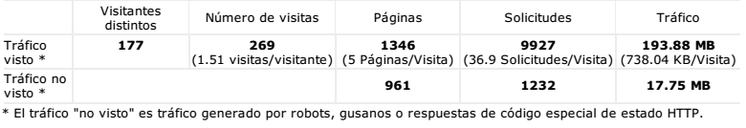
Figura 42. Resumen julio 2013.

Tráfico diario:
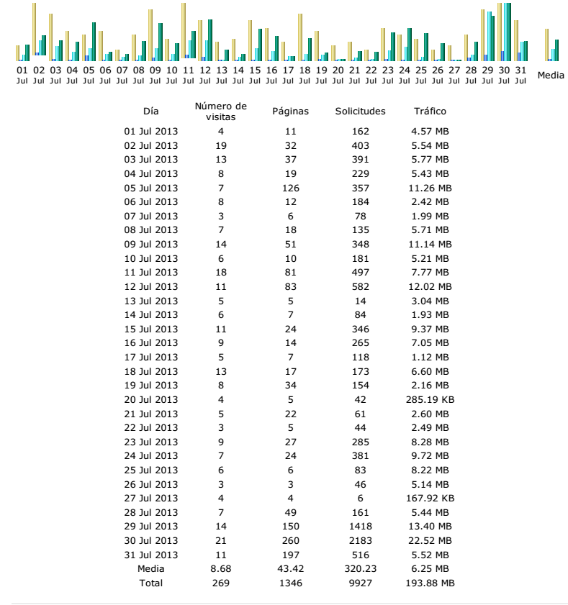
Figura 43. Tráfico diario julio 2013.

Tráfico por día de la semana:
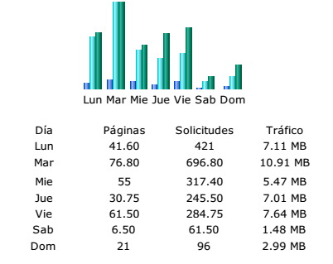

Figura 44. Tráfico por día de la semana julio 2013.

Visitas por horas:
Figura 45. Visitas por horas julio 2013.

Países de origen de las visitas:
Figura 46. Países de origen de la visitas julio 2013.

Duración de las visitas:
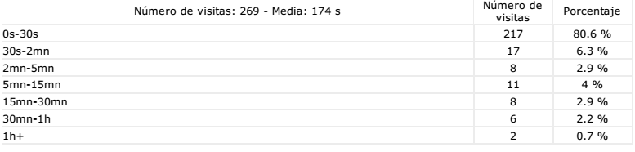
Figura 47. Duración de las visitas julio 2013.

Top 10 de páginas más visitadas:
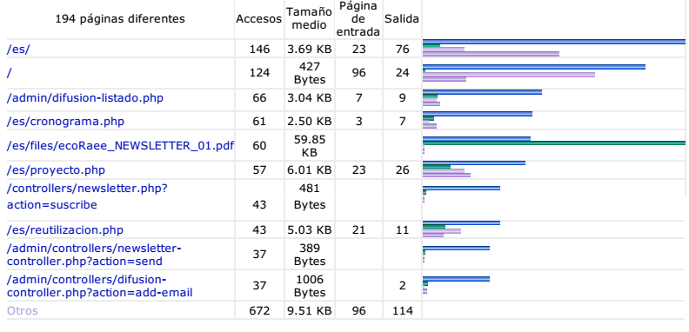
Figura 48. Top 10 de páginas más visitadas julio 2013.

Procedencia de las visitas:
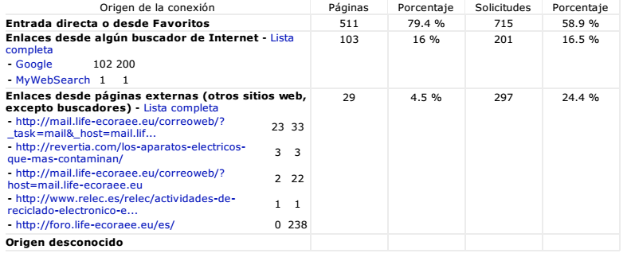
Figura 49. Procedencia de las visitas julio 2013.

2.5. Junio de 2013.
Resumen:
Figura 50. Resumen junio 2013.

Tráfico diario:
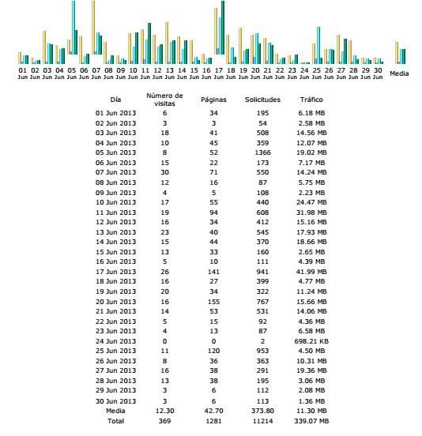
Figura 51. Tráfico diario junio 2013.

Tráfico por día de la semana:
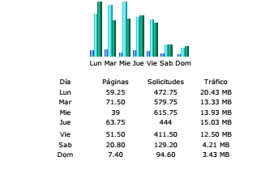

Figura 52. Tráfico por día de la semana junio 2013.

Visitas por horas:
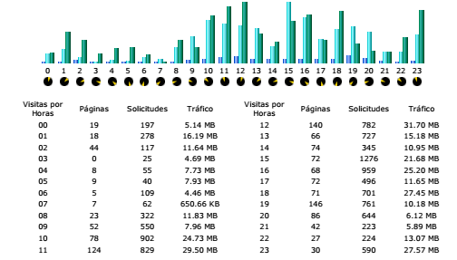
Figura 53. Visitas por horas junio 2013.

Países de origen de las visitas:
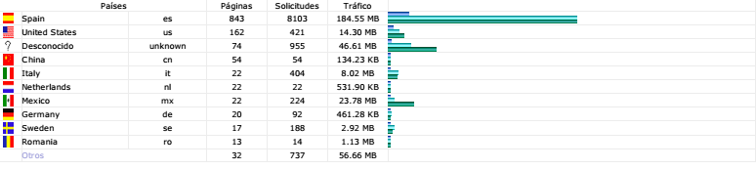
Figura 54. Países de origen de la visitas junio 2013.

Duración de las visitas:
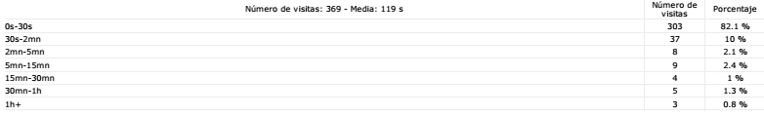
Figura 55. Duración de las visitas junio 2013.

Top 10 de páginas más visitadas:
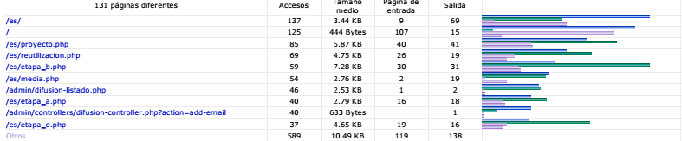
Figura 56. Top 10 de páginas más visitadas junio 2013.

Procedencia de las visitas:
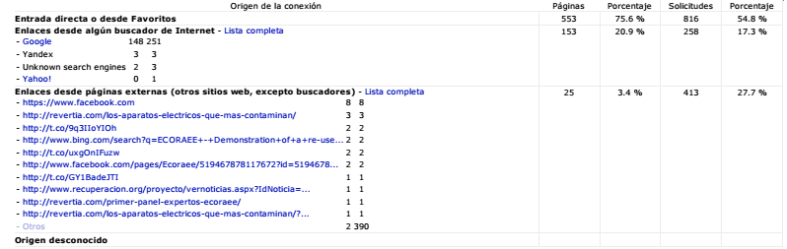
Figura 57. Procedencia de las visitas junio 2013.

2.6. Mayo de 2013.
Resumen:
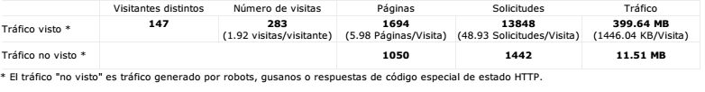
Figura 58. Resumen mayo 2013.

Tráfico diario:
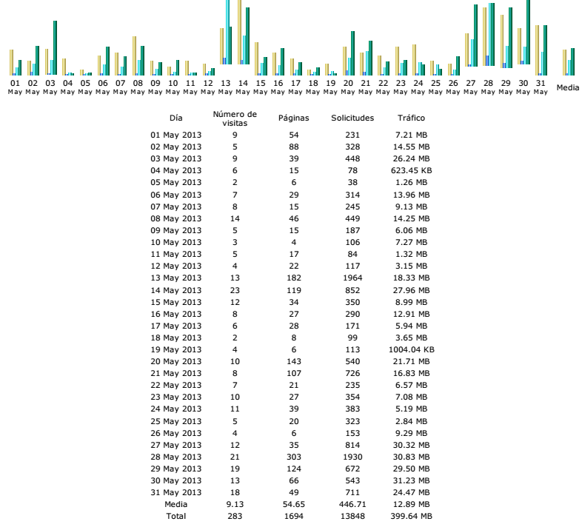
Figura 59. Tráfico diario mayo 2013.

Tráfico por día de la semana:
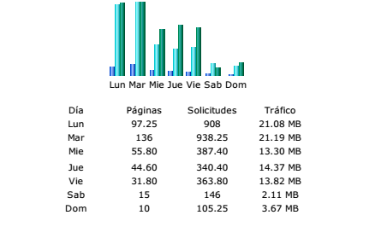

Figura 60. Tráfico por día de la semana mayo 2013.

Visitas por horas:
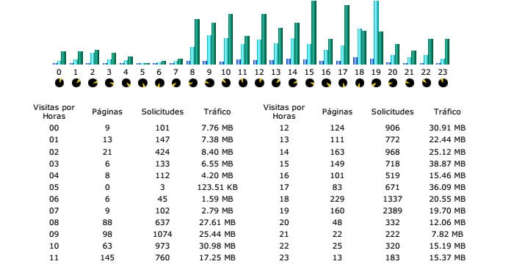
Figura 61. Visitas por horas mayo 2013.

Países de origen de las visitas:
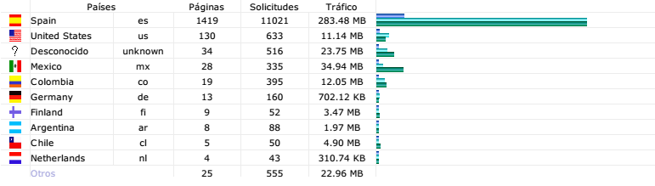
Figura 62. Países de origen de la visitas mayo 2013.

Duración de las visitas:
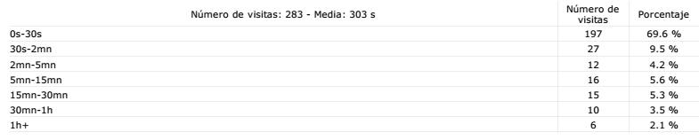
Figura 63. Duración de las visitas mayo 2013.

Top 10 de páginas más visitadas:
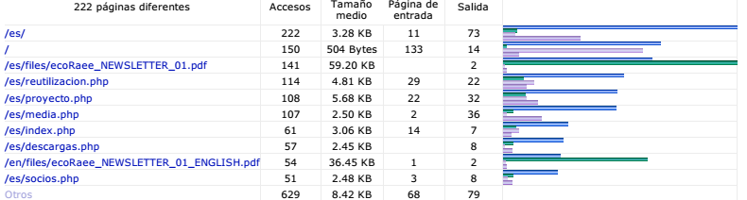
Figura 64. Top 10 de páginas más visitadas mayo 2013.

Procedencia de las visitas:
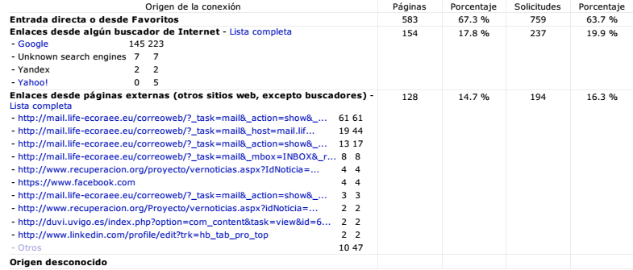
Figura 65. Procedencia de las visitas mayo 2013.

2.7. Abril de 2013.
Resumen:
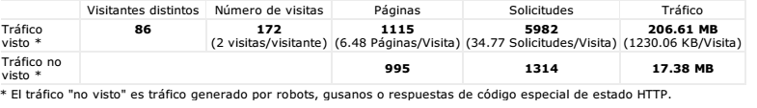
Figura 66. Resumen abril 2013.

Tráfico diario:
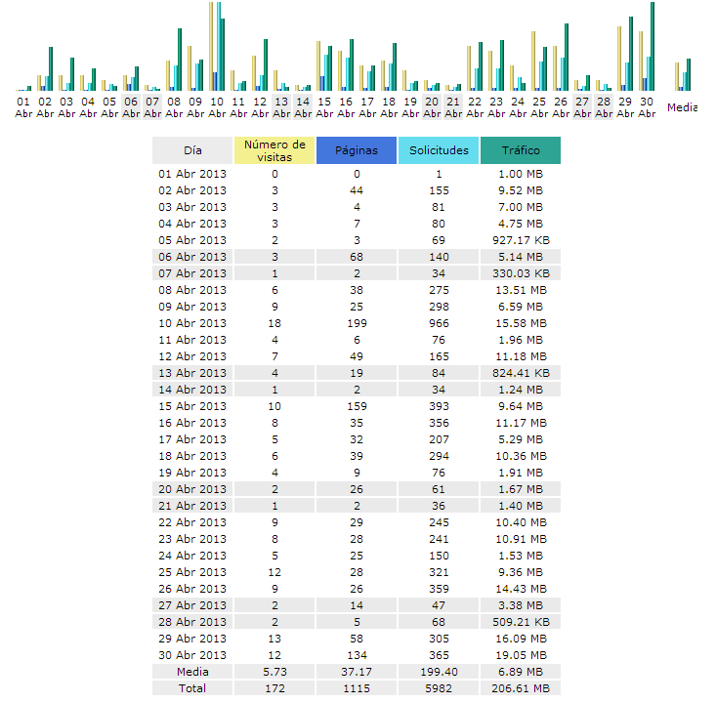
Figura 67. Tráfico diario abril 2013.

Tráfico por día de la semana:
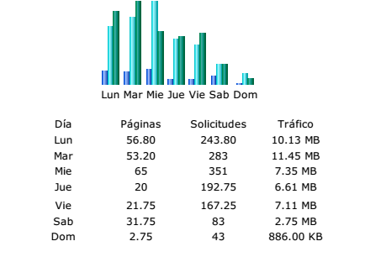

Figura 68. Tráfico por día de la semana abril 2013.

Visitas por horas:
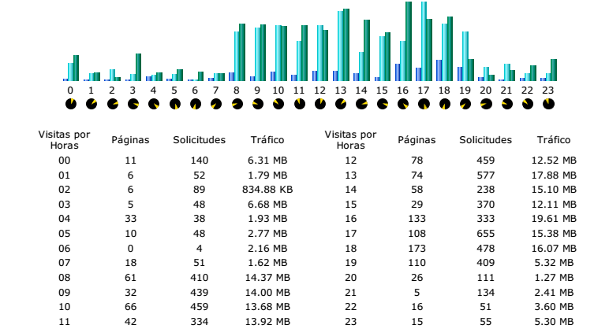
Figura 69. Visitas por horas abril 2013.

Países de origen de las visitas:
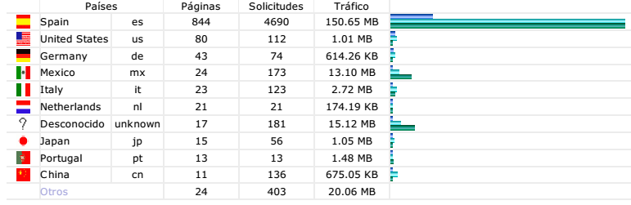
Figura 70. Países de origen de la visitas abril 2013.

Duración de las visitas:
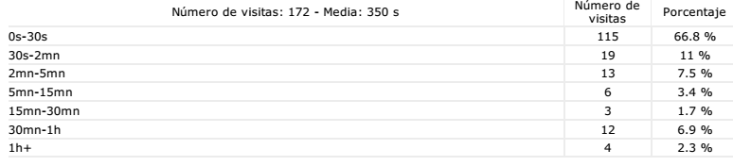
Figura 71. Duración de las visitas abril 2013.

Top 10 de páginas más visitadas:
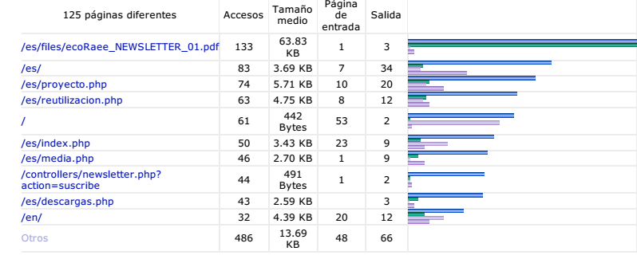
Figura 72. Top 10 de páginas más visitadas abril 2013.

Procedencia de las visitas:
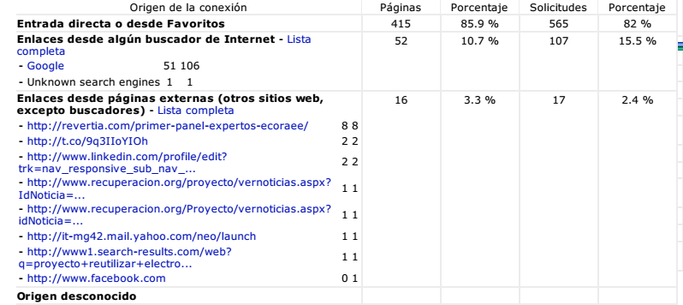
Figura 73. Procedencia de las visitas abril 2013.

2.8. Marzo de 2013.
Resumen:
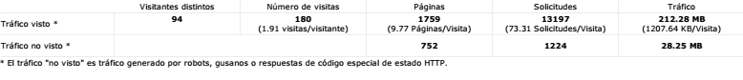
Figura 74. Resumen marzo 2013.

Tráfico diario:
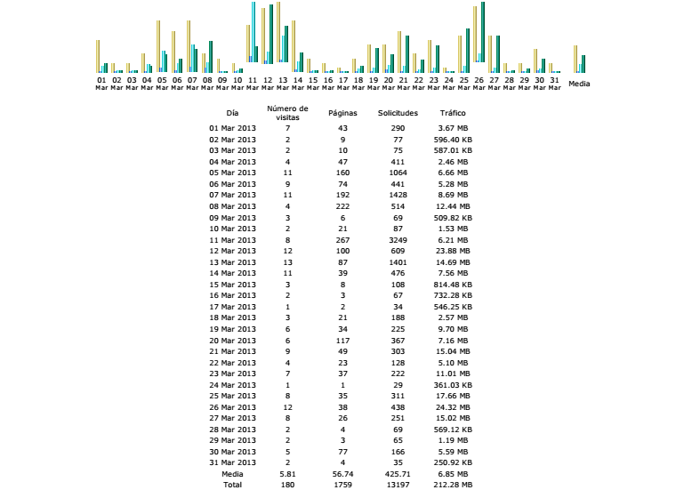
Figura 75. Tráfico diario marzo 2013.

Tráfico por día de la semana:
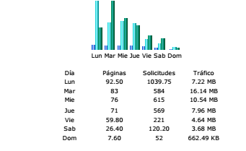

Figura 76. Tráfico por día de la semana marzo 2013.

Visitas por horas:
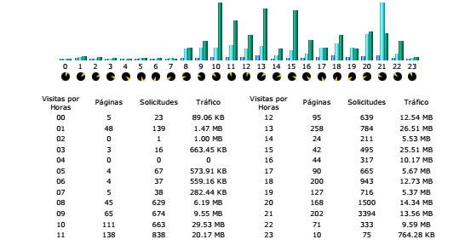
Figura 77. Visitas por horas marzo 2013.

Países de origen de las visitas:
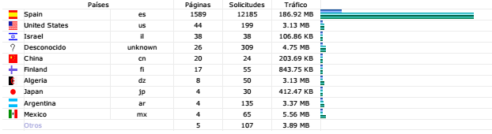
Figura 78. Países de origen de la visitas marzo 2013.

Duración de las visitas:
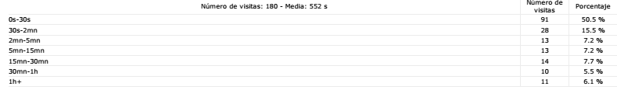
Figura 79. Duración de las visitas marzo 2013.

Top 10 de páginas más visitadas:
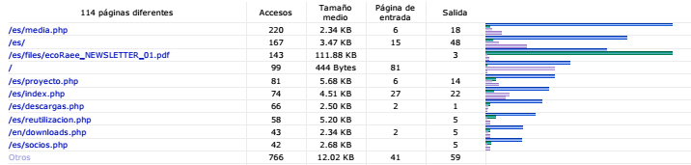
Figura 80. Top 10 de páginas más visitadas marzo 2013.

Procedencia de las visitas:
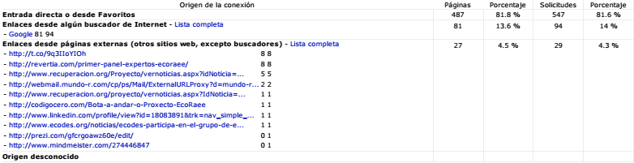
Figura 81. Procedencia de las visitas marzo 2013.
2.9. Febrero de 2013.
Resumen:
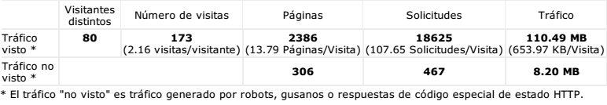
Figura 82. Resumen febrero 2013.

Tráfico diario:
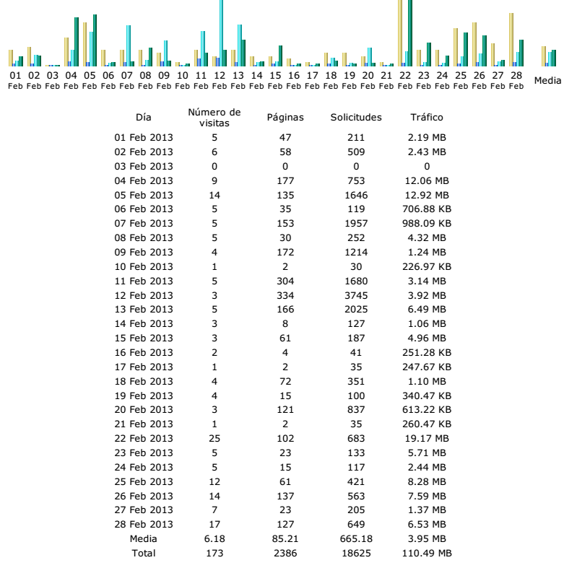
Figura 83. Tráfico diario febrero 2013.

Tráfico por día de la semana:
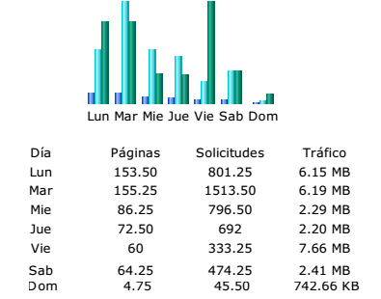

Figura 84. Tráfico por día de la semana febrero 2013.

Visitas por horas:
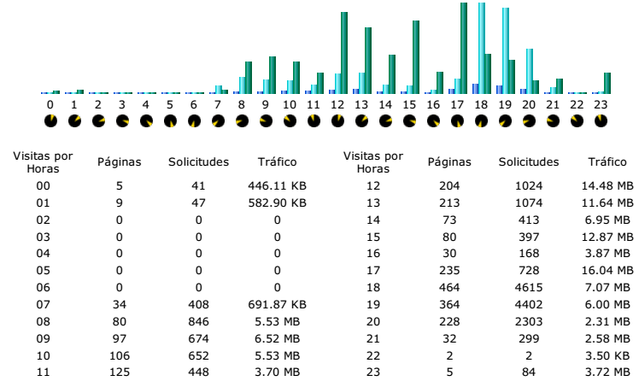
Figura 85. Visitas por horas febrero 2013.

Países de origen de las visitas:
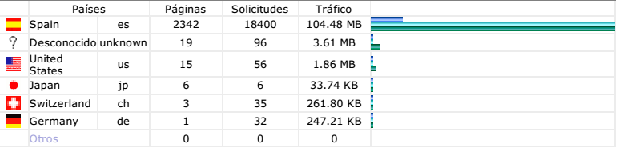
Figura 86. Países de origen de la visitas febrero 2013.

Duración de las visitas:
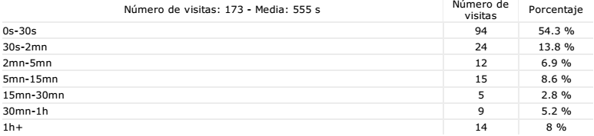
Figura 87. Duración de las visitas febrero 2013.

Top 10 de páginas más visitadas:
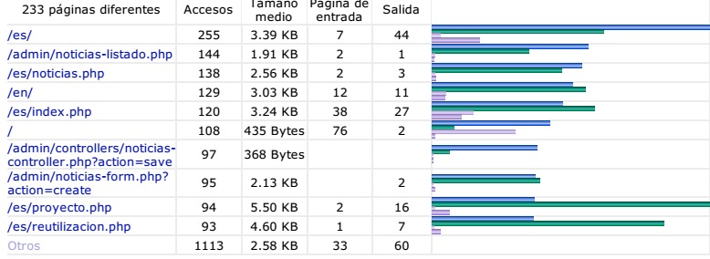
Figura 88. Top 10 de páginas más visitadas febrero 2013.

Pr
Procedencia de las visitas:
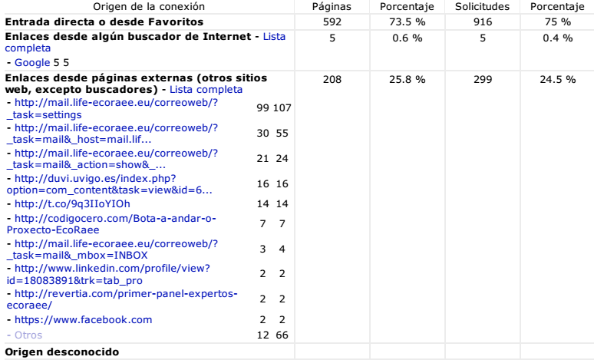
Figura 89. Procedencia de las visitas febrero 2013.

2.10. Enero de 2013.
Resumen:
Figura 90. Resumen enero 2013.

Tráfico diario:
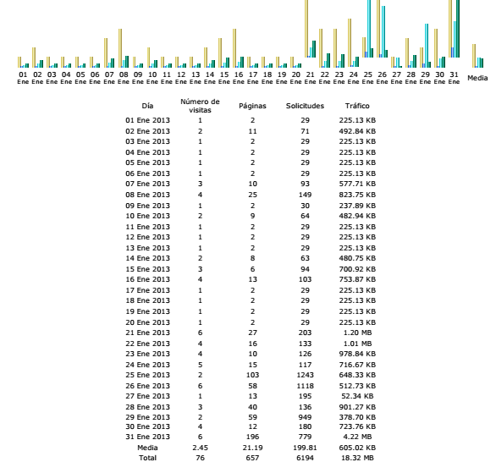
Figura 91. Tráfico diario enero 2013.

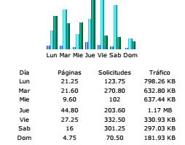
Tráfico por día de la semana:

Figura 92. Tráfico por día de la semana enero 2013.

Visitas por horas:
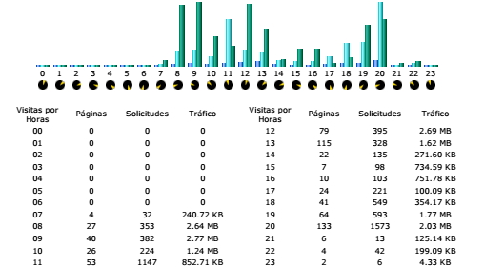
Figura 93. Visitas por horas enero 2013.

Países de origen de las visitas:
Figura 94. Países de origen de la visitas enero 2013.

Duración de las visitas:
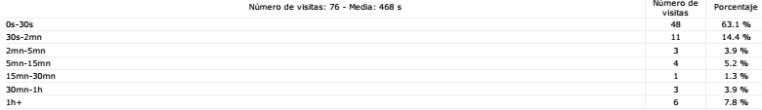
Figura 95. Duración de las visitas enero 2013.

Top 10 de páginas más visitadas:
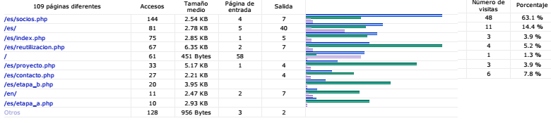
Figura 96. Top 10 de páginas más visitadas enero 2013.

Procedencia de las visitas:
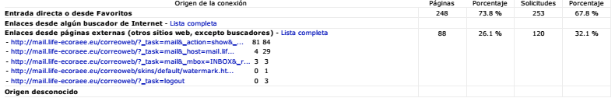
Figura 97. Procedencia de las visitas enero 2013.

2.11. Diciembre de 2012.
Resumen:
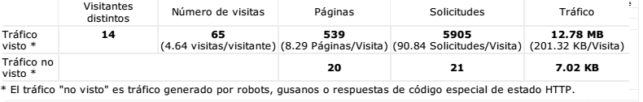
Figura 98. Resumen diciembre 2012.

Tráfico diario:
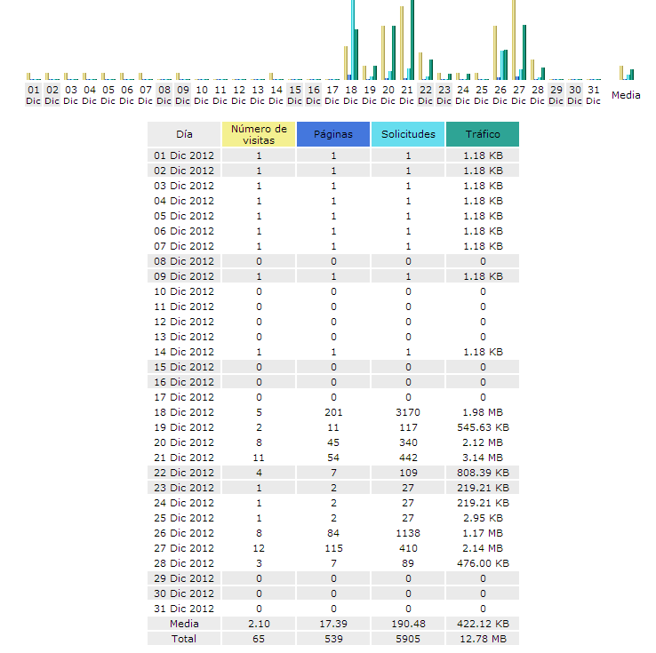
Figura 99. Tráfico diario diciembre 2012.

Tráfico por día de la semana:
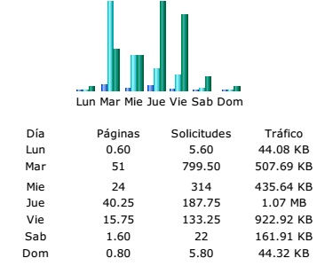

Figura 100. Tráfico por día de la semana diciembre 2012.

Visitas por horas:
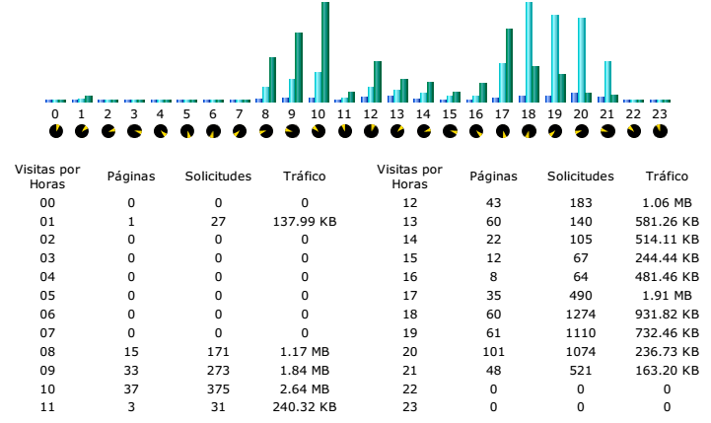
Figura 101. Visitas por horas diciembre 2012.

Países de origen de las visitas:
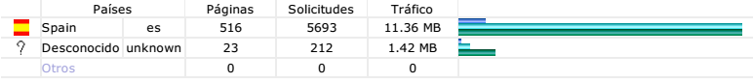
Figura 102. Países de origen de la visitas diciembre 2012.

Duración de las visitas:
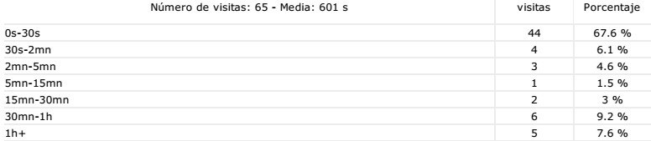
Figura 103. Duración de las visitas diciembre 2012.

Top 10 de páginas más visitadas:
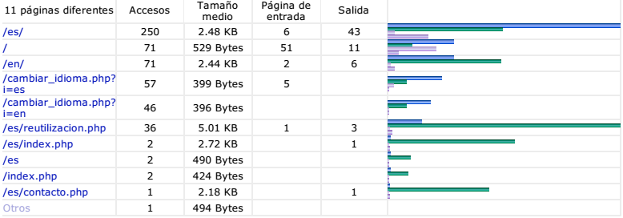
Figura 104. Top 10 de páginas más visitadas diciembre 2012.

Procedencia de las visitas:
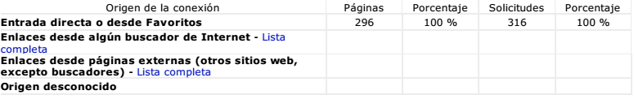
Figura 105. Procedencia de las visitas diciembre 2013.

2.12. Noviembre de 2012.
Resumen:
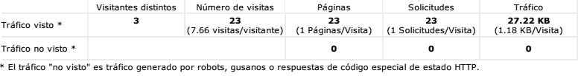
Figura 106. Resumen noviembre 2012.

Tráfico diario:
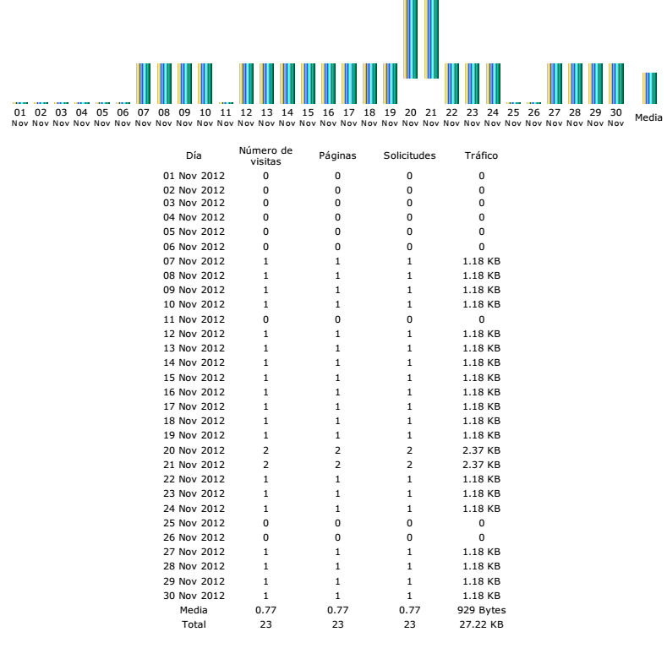
Figura 107. Tráfico diario noviembre 2012.

Tráfico por día de la semana:
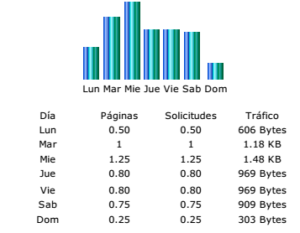

Figura 108. Tráfico por día de la semana noviembre 2012.

Visitas por horas:
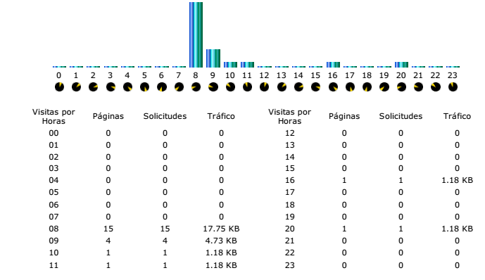
Figura 109. Visitas por horas noviembre 2012.

Países de origen de las visitas:
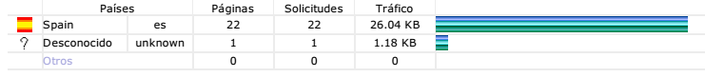
Figura 110. Países de origen de la visitas noviembre 2012.

Duración de las visitas:
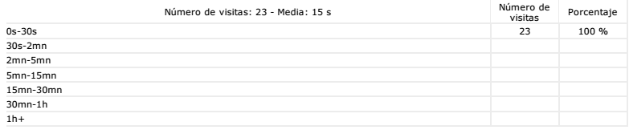
Figura 111. Duración de las visitas noviembre 2012.

Top 10 de páginas más visitadas:
Figura 112. Top 10 de páginas más visitadas noviembre 2012.

Procedencia de las visitas:
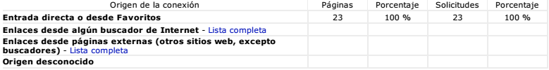
Figura 113. Procedencia de las visitas noviembre 2012.

